 |  | 컨슈머인사이트 보도자료
기관 | 컨슈머인사이트 |  | 이메일 | jh.ahn@consumerinsight.kr
문의 | 안주현 상무 |  | 연락처 | 02) 6004-7621
배포일 | 2026년 9월 22일(화) 배포 |  | 매수 | 6매
Copyright © Consumer Insight. All rights reserved. 이 자료의 모든 콘텐츠(문서, 분석 내용, 도표 등)에 대한 저작권은 (주)컨슈머인사이트에 있으며, 언론사의 기사 작성 목적에 한하여 인용 또는 보도할 수 있습니다. 그 외 모든 형태의 복제, 배포, 게시, 전시, 전송, 2차적 활용 등은 사전 서면 동의를 받은 경우에 한해 허용됩니다. 무단 사용 시 저작권법 등에 따른 법적 책임이 따를 수 있습니다.

■ 제26차 연례 자동차기획조사 리포트 ②품질(TGW) 평가
초기품질 제네시스 첫 1위…내구품질은 일본차 독주 여전
초기품질(새차 구입 1년 이내 : ‘25년 7월 이후 구입)
제네시스, 3년 연속 상승…렉서스와 공동 1위에
한국지엠 3위로 깜짝 진입…토요타·BMW 4·5위
현대차·기아는 문제점 수 증가해 6·7위로 하락
내구품질(새차 구입 후 평균 3년 경과 : ‘23년 구입)
렉서스·토요타 1·2위…3위 BMW에 50~80 PPH 우위
상위 8개 브랜드 중 제네시스 등 3곳만 문제점 감소
제네시스, 7위→4위 급상승…선두권과 격차 크게 줄여

○ 제네시스가 자동차 소비자의 초기품질(TGW-i) 평가에서 처음으로 렉서스와 공동 1위에 올랐다. 구입 1년 이내 새 차 100대당 소비자가 경험한 문제점 수가 각각 85건(PPH)으로, 그동안 크게 앞서가던 렉서스를 제네시스가 따라잡았다. 3년 경과 차를 대상으로 하는 내구품질(TGW-d) 평가에서는 렉서스 1위, 토요타 2위의 양강 구도가 유지됐는데, 제네시스는 이 부문에서도 작년 7위에서 4위로 약진했다.
□ 자동차 리서치 전문기관 컨슈머인사이트가 2001년 시작해 올해 제26차를 맞은 '연례 자동차 기획조사(매년 7월 10만명 대상)'에서 새 차 구입 후 경험한 품질과 기능상의 문제점 수를 묻고 그 결과를 브랜드별로 비교했다. 구입 1년 이내('25년 7월~'26년 6월 구입)인 소비자의 평균 문제점 수를 '초기품질(TGW-i : Things Gone Wrong-initial)'로, 평균 3년 경과('23년 구입)한 소비자의 평균 문제점 수를 '내구품질(TGW-d : Things Gone Wrong-durability)'로 규정했다.
□ 품질 평가의 기준은 자동차 100대당 발생한 문제점 수(PPH : Problems Per Hundred)로, PPH가 작을수록 품질이 우수함을 뜻한다. TGW 평가에는 ’23년부터 전기차 품질 조사 결과도 포함하고 있다. 평가 항목은 내연기관차 185개, 전기차 172개다.

■ 초기품질(TGW-i): 제네시스, ‘23년 이후 순위 연속 상승
○ 초기품질에서는 제네시스와 렉서스가 나란히 85 PPH로 공동 1위였다[표1]. 두 브랜드의 1년 이내 새 차 100대당 문제점 수가 각각 85건, 1대당 0.85개꼴인 셈이다. 제네시스는 지난 2023년 이후 해마다 순위가 한 계단씩 상승('23년 4위→'24년 3위→'25년 2위)해 올해 마침내 렉서스와 어깨를 나란히 했다. 2015년 제네시스 브랜드 독립 이후 처음이자 국산 브랜드 최초다. 이어 한국지엠(120 PPH, 3위), 토요타(123 PPH, 4위), BMW(126 PPH, 5위), 현대차(128 PPH, 6위), 기아(130 PPH, 7위) 순이었다. ▶[표1] 차트 이미지 바로 가기

[표1] 자동차 브랜드별 초기품질 문제점 수(TGW-i, 2026년)
[Base: 지난 1년이내 새 차 구입자, 단위: 100대당 문제점 수 PPH]
순위 | 브랜드 | 사례수 | 초기품질(PPH) | 증감(전년비)
1 | 제네시스 | (n=550) | 85 | -4
1 | 렉서스 | (n=155) | 85 | +19
3 | 한국지엠 | (n=97) | 120 | -36
4 | 토요타 | (n=86) | 123 | +18
5 | BMW | (n=547) | 126 | +9
6 | 현대차 | (n=2,387) | 128 | +26
7 | 기아 | (n=2,686) | 130 | +27
산업 평균 |  | (n=9,036) | 144 | +24
* PPH는 자동차 100대당 고장·문제점 수로, 숫자가 작을수록 문제점 수가 적음을 뜻함
* 국내 판매 자동차 중 산업 평균 PPH보다 우수한 브랜드만 제시함

○ 제네시스의 약진은 올해 산업 평균이 144 PPH로 작년(120 PPH)보다 크게 후퇴(+24 PPH)한 효과가 컸다. 경쟁 상대인 렉서스도 문제점 수가 크게 증가(+19 PPH)한 반면 제네시스는 4PPH 축소해 전년의 23 PPH 열세를 단숨에 따라잡았다.
○ 산업평균보다 우수한 7개 브랜드 중 문제점 수가 줄어든 곳은 제네시스 외에 한국지엠 뿐이었다. 특히 한국지엠은 36 PPH나 줄어들며 작년 10위(156 PPH)에서 7계단 뛰어올랐다. 판매의 대부분을 차지하는 ‘트랙스 크로스오버’가 출시 3년차로 품질이 안정화 단계에 접어든 때문으로 추정된다. 반면, 현대차와 기아는 상위권 중에서도 초기품질 문제점 수가 크게 증가(각각 +26, +27 PPH )했다. 지난 1년간 전기차·자율주행 등의 문제로 겪은 어려움이 품질 영역에도 부정적 영향을 미쳤을 가능성이 있다. 이들은 순위도 각각 3계단, 2계단 하락했다(참고. 자동차 초기품질·내구품질 모두 '렉서스' 1위 탈환 ’25. 09. 18).

■ 내구품질(TGW-d): 렉서스 문제점 수 55 PPH 급증
○ 내구품질에서는 렉서스(129 PPH)와 토요타(146 PPH)가 2년 연속 나란히 1·2위를 지켰다[표2]. 모든 브랜드 중 100 PPH대의 내구품질을 기록한 곳은 이 둘뿐으로, 나머지는 모두 200 PPH 바깥에 머물고 있다. 그 뒤로는 BMW(202 PPH, 3위), 제네시스(209 PPH, 4위), 볼보(222 PPH, 5위), 테슬라(228 PPH, 6위), 현대차(235 PPH, 7위), 기아(241 PPH, 8위) 순이었다. ▶[표2] 차트 이미지 바로 가기

[표2] 자동차 브랜드별 내구품질 문제점 수(TGW-d, 2026년)
[Base: 새 차 구입 후 3년 경과한 소비자, 단위: 100대당 문제점 수 PPH]
순위 | 브랜드 | 사례수 | 내구품질(PPH) | 증감(전년비)
1 | 렉서스 | (n=87) | 129 | +55
2 | 토요타 | (n=61) | 146 | -9
3 | BMW | (n=420) | 202 | +35
4 | 제네시스 | (n=585) | 209 | -4
5 | 볼보 | (n=115) | 222 | +12
6 | 테슬라 | (n=119) | 228 | -26
7 | 현대차 | (n=1,823) | 235 | +34
8 | 기아 | (n=1,901) | 241 | +38
산업 평균 |  | (n=6,454) | 243 | +29
* PPH는 자동차 100대당 고장·문제점 수로, 숫자가 작을수록 문제점 수가 적음을 뜻함
* 국내 판매 자동차 중 산업 평균 PPH보다 우수한 브랜드만 제시함

○ 내구품질의 산업 평균은 243 PPH로 전년(214 PPH)보다 29 PPH 늘었다. 렉서스는 작년보다 55 PPH 늘고(74→129), 토요타는 9 PPH 줄어(155→146) 격차가 좁혀졌다. 제네시스는 작년 7위(213 PPH)에서 3계단 뛰어올라 4위가 됐다. 문제점 수도 213→209로 4 PPH 줄었다.
○ 테슬라는 작년 10위(254 PPH)로 산업 평균(214 PPH) 밖이었으나 올해 26 PPH 감축(254→228) 하며 6위로 올라섰다. 현대차(201→235 PPH, 4위→7위)와 기아(203→241 PPH, 5위→8위)는 문제점 수가 크게 늘고 순위도 밀렸다. 8개 브랜드 중 문제점 수가 줄어든 곳은 토요타·제네시스·테슬라 3곳이었다.

■ 초기·내구품질 동반 급락…이유는?
○ 올해 나타난 이례적 변화는 자동차 초기·내구품질 산업 평균이 모두 크게 후퇴한 점이다. 이를 단순히 자동차 산업 전반의 제조 품질 하락 때문으로 단정하기는 어렵다. 차량의 전동화·디지털화와 소비자 인식·행동의 변화를 함께 고려할 필요가 있다. 과거에는 엔진·변속기·제동장치 고장이 주요 문제였다면 지금은 전기차의 충전 시간과 소음, 인포테인먼트의 연결, 음성인식, 화면 전환, 잦은 경고음 등으로 문제와 불편이 확산되는 추세라서다. 특히 내구품질(2023년 구입 차 대상)의 경우 코로나 시기 중국 봉쇄로 인한 부품 수급난, 차량용 반도체 공급난(2022년까지)의 여파가 반영됐을 가능성도 있다.

■ 다음 승부처는 내구품질
○ 그런 측면에서 주목할 브랜드는 제네시스다. 초기·내구품질이 산업 평균보다 우수한 브랜드 중 문제점 수가 두 부문에서 동시에 줄어든 곳은 제네시스가 유일했다(각 -4 PPH). 그 결과 초기품질에서 렉서스와 어깨를 나란히 했을 뿐 아니라 내구품질 열세도 크게 줄였다(139→80 PPH). 앞으로 두 브랜드의 새 차 품질 경쟁은 뜨겁겠지만, 더 볼 만한 승부처는 3년 이상 사용 과정에서 발생하는 내구 품질을 누가 더 높이느냐가 될 것으로 보이는 대목이다.

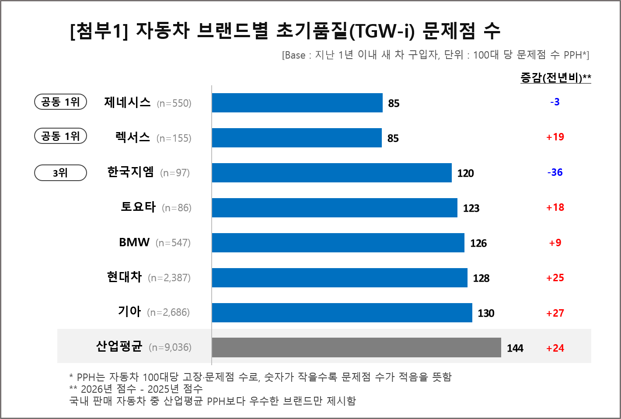

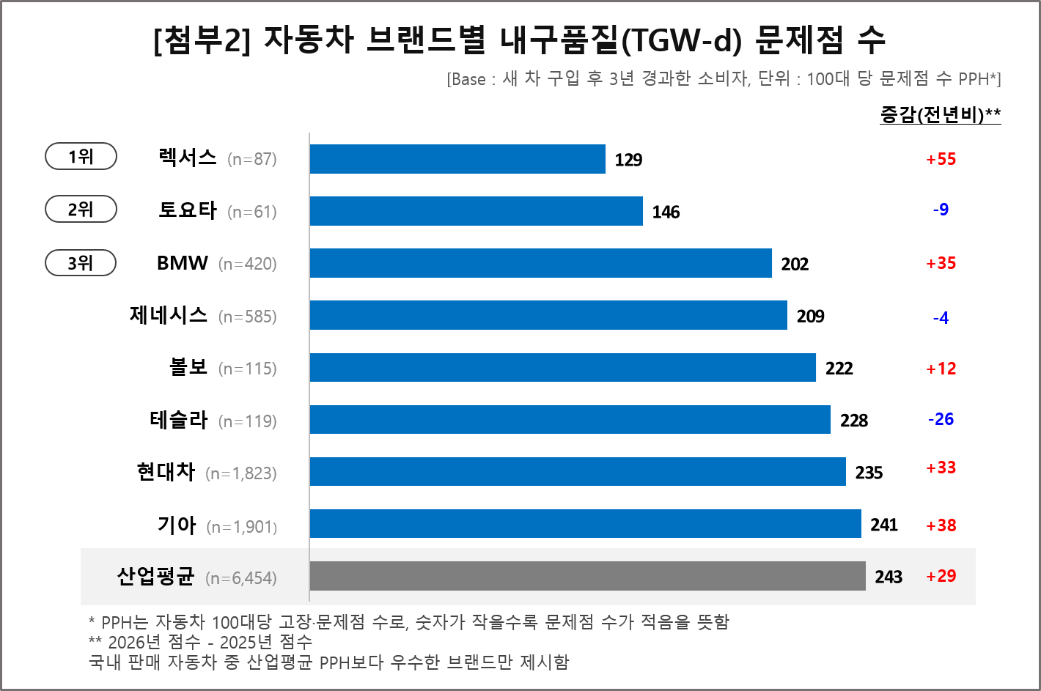

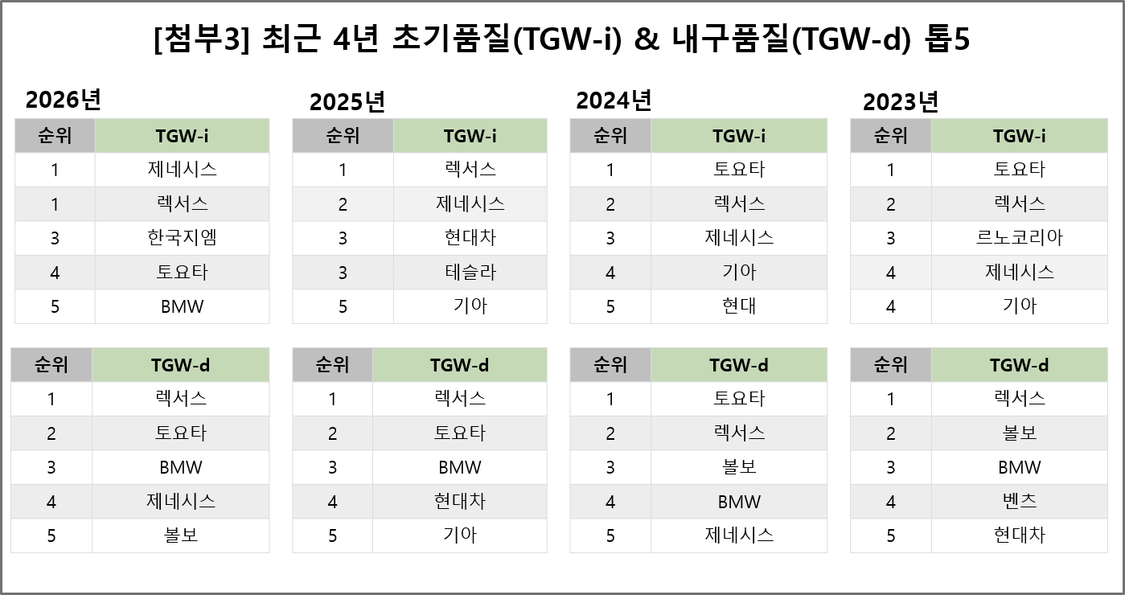

이 조사결과는 자동차전문 리서치회사 컨슈머인사이트가 2001년 시작한 표본규모 10만의 초대형 '연례 자동차 기획조사'의 제26차 조사(2026년 7월 실시)로부터 나온 것입니다.
-------------------------------------------------------------------------------------------------------------------
◈ 참고 : 「컨슈머인사이트」 '연례 자동차 기획조사' 개요 :
「컨슈머인사이트」는 2001년부터 매년 7월 10만명의 자동차 소비자를 대상으로
자동차 연례기획조사(Annual Automobile Syndicated Study)를 아래와 같은 설계로 수행해 오고 있음.

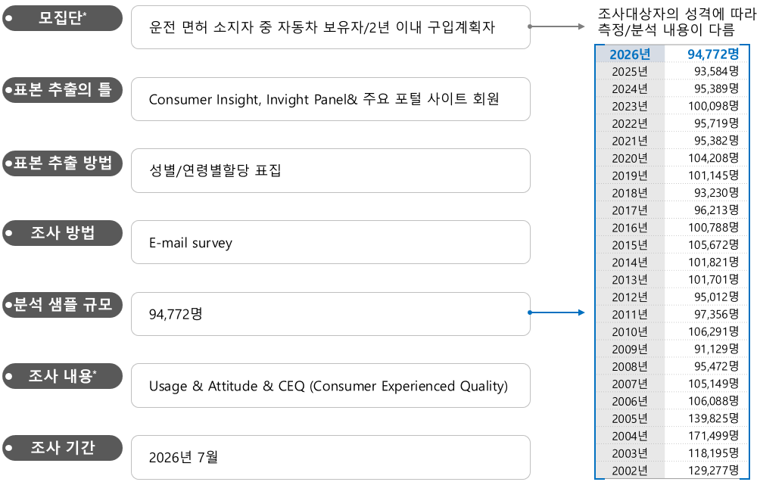

For-more-Information
안주현 상무 | jh.ahn@consumerinsight.kr | 02)6004-7621
박승표 상무 | Sammy.park@consumerinsight.kr | 02)6004-7661
류기헌 부장 | ryukh@consumerinsight.kr | 02)6004-7682
정성재 대리 | jeongsj@consumerinsight.kr | 02)6004-7615

